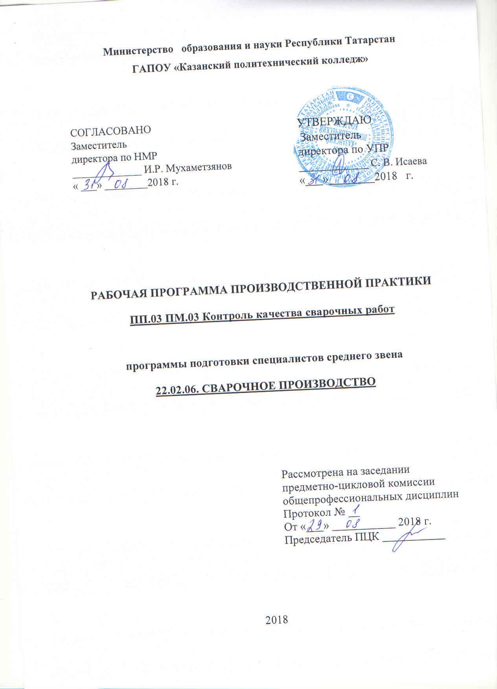

Программа производственной практики разработана на основе:

- Федерального государственного образовательного стандарта среднего профессионального образования по специальности: 22.02.06 Сварочное производство, утвержденного приказом Министерства образования и науки Российской Федерации от 21 апреля 2014 года № 360.
- основной профессиональной образовательной программы по специальности: 22.02.06 Сварочное производство;

Организация - разработчик: ГАПОУ «Казанский политехнический колледж»

Разработчик:
Случаева Ирина Викторовна, преподаватель

СОДЕРЖАНИЕ
 | стр.
- Паспорт РАБОЧЕЙ ПРОГРАММЫ ПРОИЗВОДСТВЕННОЙ ПРАКТИКИ | 4
- СТРУКТУРА и содержание ПРОГРАММЫ ПРОИЗВОДСТВЕННОЙ ПРАКТИКИ | 6
- условия реализации программы ПРОИЗВОДСТВЕННОЙ ПРАКТИКИ | 9
- Контроль и оценка результатов Освоения ПРОГРАММЫ ПРОИЗВОДСТВЕННОЙ ПРАКТИКИ | 11

1. ПАСПОРТ ПРОГРАММЫ ПРОИЗВОДСТВЕННОЙ ПРАКТИКИ

ПМ.03 Контроль качества сварочных работ

1.1 Область применения программы
Рабочая программа производственной практики является частью ППССЗ в соответствии с ФГОС СПО по специальности 22.02.06 Сварочное производство в части освоения основного вида профессиональной деятельности: Контроль качества сварочных работ
и соответствующих профессиональных компетенций (ПК):
ПК 3.1. Определять причины, приводящие к образованию дефектов в сварных соединениях.
ПК 3.2 Обоснованно выбирать и использовать методы, оборудование, аппаратуру и приборы для контроля металлов и сварных соединений.
ПК 3.3 Предупреждать, выявлять и устранять дефекты сварных соединений и изделий для получения качественной продукции.
ПК 3.4 Оформлять документацию по контролю качества сварки.
а также общих компетенций (ОК):
ОК 1. Понимать сущность и социальную значимость своей будущей профессии, проявлять к ней устойчивый интерес.
ОК 2. Организовывать собственную деятельность, выбирать типовые методы и способы выполнения профессиональных задач, оценивать их эффективность и качество.
ОК 3. Принимать решения в стандартных и нестандартных ситуациях и нести за них ответственность.
ОК 4. Осуществлять поиск и использование информации, необходимой для эффективного выполнения профессиональных задач, профессионального и личностного развития.
ОК 5. Использовать информационно-коммуникационные технологии в профессиональной деятельности.
ОК 6. Работать в коллективе и команде, эффективно общаться с коллегами, руководством, потребителями.
ОК 7. Брать на себя ответственность за работу членов команды (подчиненных), результат выполнения заданий.
ОК 8. Самостоятельно определять задачи профессионального и личностного развития, заниматься самообразованием, осознанно планировать повышение квалификации.
ОК 9. Ориентироваться в условиях частой смены технологий в профессиональной деятельности.

1.2. Цели и задачи учебной (производственной) практики – требования к результатам освоения профессионального модуля
С целью овладения указанным видом профессиональной деятельности и соответствующими профессиональными и общими компетенциями обучающийся в ходе освоения программы практики должен:

иметь практический опыт:
- определения причин, приводящих к образованию дефектов в сварных соединениях;
- обоснованного выбора и использования методов, оборудования, аппаратуры и приборов для контроля металлов и сварных соединений;
- предупреждения, выявления и устранения дефектов сварных соединений и изделий для получения качественной продукции;
- оформления документации по контролю качества сварки;
уметь:
- выбирать метод контроля металлов и сварных соединений, руководствуясь условиями работы сварной конструкции, ее габаритами и типами сварных соединений; производить внешний осмотр, определять наличие основных дефектов;
- производить измерение основных размеров сварных швов с помощью универсальных и специальных инструментов, шаблонов и контрольных приспособлений;
- определять качество сборки и прихватки наружным осмотром и обмером;
- проводить испытания на сплющивание и ударный разрыв образцов из сварных швов; выявлять дефекты при металлографическом контроле;
- использовать методы предупреждения и устранения дефектов сварных изделий и конструкций;
- заполнять документацию по контролю качества сварных соединений;
знать:
- способы получения сварных соединений;
- основные дефекты сварных соединений и причины их возникновения;
- способы устранения дефектов сварных соединений;
- способы контроля качества сварочных процессов и сварных соединений; методы неразрушающего контроля сварных соединений;
- методы контроля с разрушением сварных соединений и конструкций; оборудование для контроля качества сварных соединений;
- требования, предъявляемые к контролю качества металлов.

1.3. Количество часов на освоение рабочей программы производственной практики: 108 часов.

2. СТРУКТУРА и содержание производственной практики

Наименование тем практики |  | Содержание практических занятий | Объем часов
1 |  | 2 | 3
 |  | Вводный инструктаж. Инструктаж по технике безопасности. Электробезопасность. Пожарная безопасность. Первичный инструктаж на рабочем месте. | 6
 |  | Ознакомление с предприятием, с рабочим местом. Экскурсия по территории предприятия | 6
Тема 1 Дефекты подготовки металла, сборки, наружные и внутренние дефекты сварных соединений |  | Определение наружных дефектов на предложенных сваренных образцах | 6
 |  | Определение наружных дефектов на предложенных сваренных образцах | 6
 |  | Анализ причин возникновения наружных дефектов | 6
 |  | Анализ допустимости и недопустимости наружных дефектов, способы исправления. | 6
 |  | Работа с рентгеновскими снимками, определение видов дефектов | 6
 |  | Работа с рентгеновскими снимками, определение видов дефектов | 6
 |  | Анализ причин возникновения внутренних дефектов | 6
 |  | Анализ допустимости и недопустимости внутренних дефектов, способы исправления.
 |  | Определение дефектов на литом и прокатном металле визуальным способом | 6
 |  | Определение дефектов, на электродах визуальным способом | 6
Тема 2 Обоснование выбора и использования метода, оборудования, аппаратуры и приборов для контроля металлов и сварных соединений |  | Проведение контроля сварных изделий при помощи инструментов – УШС, | 6
 |  | Проведение контроля сварных изделий при помощи шаблона для определения параметров стыкового шва,
 |  | Проведение контроля сварных изделий при помощи шаблона для определения угловых швов, угольник, транспортир, штангенциркуль.
Тема 3 Документация контроля |  | Работа с документами ЕСКД, ЕСТД, технологическими картами на изготовление изделий | 6
 |  | Работа с документами ЕСКД, ЕСТД, технологическими картами на изготовление изделий
 | 18 | Промежуточная аттестация в форме дифференцированного зачета | 6
 | ВСЕГО: |  | 108

3. УСЛОВИЯ РЕАЛИЗАЦИИ ПРОИЗВОДСТВЕННОЙ ПРАКТИКИ

3.1. Требования к минимальному материально-техническому обеспечению
Программа производственной практики реализуется в производственных отделах, цехах и мастерских предприятий в соответствии с договорами. Реализация профессионального модуля предполагает обязательную итоговую (концентрированную) производственную практику.
Оборудование рабочих мест в производственных отделах, цехах и мастерских предполагает:
- наличие кабинета расчета и проектирования сварных соединений:
- чертежный инструмент;
-наличие технической документации, рабочих чертежей, справочников;
-компьютер с лицензионным программным обеспечением и выходом в сеть Интернет;
-мультимедиапроектор.

3.2. Информационное обеспечение учебной практики

4.2.Информационное обеспечение обучения
Перечень рекомендуемых учебных изданий, Интернет-ресурсов, дополнительной литературы.
Основные источники:
1. В.В. Овчинников, Контроль качества сварных соединений, Москва, издательский центр «Академия», 2015 г.
2. В.В. Овчинников, Контроль качества сварных соединений: Практикум, Москва, издательский центр «Академия», 2015 г.
Интернет-ресурсы:
1.Электронный ресурс «Системы автоматизированного проектирования технологий сварки, термической обработки и контроля качества сварных соединений» - www.anodsvar.ru;
2.Сварочный портал - www.svarka.com;
3.Электронный ресурс «Школа роботизированной и автоматизированной сварки Технологический центр ТЕНА_ Институт сварки» - www.tctena.ru;
4.Информационно-справочная служба «ЦентрИнформ» - www.info-ua.com;
5.Интернет-представительство "Компании Авант" - www.avantcom.ru;
6.Информационно-поисковая система «Первый Машиностроительный Портал» - www.1bm.ru;
7.Информационный книжный портал - www.infobook.ru;
8.Информационно-поисковая система OBO.RUдование - www.obo.ru;
9.«Единое окно доступа к образовательным ресурсам». Форма доступа: http://window.edu.ru;
10.Электронный ресурс «Федеральный центр информационно-образовательных ресурсов». Форма доступа: http://fcior.edu.ru;
11.Электронно-библиотечная система - www.znanium.com.
Дополнительные источники:
1.В.Н. Волченко, А.К. Гурвич, А.Н. Моторов и др. Контроль качества сварки: учебное пособие; под редакцией В.Н. Волченко. – М.: Машиностроение, 2016 г.
2.С.Т. Назаров, Методы контроля качества сварных соединений, Машгиз, Москва, 2016 г.
3.Н.П. Алешин, В.Г. Щербинский, Контроль качества сварных работ, Москва «Высшая школа», 2017 г.
4.В.В. Клюев, Ф.Р. Соснин, А.В. Ковалев и др. Неразрушающий контроль и диагностика; под редакцией В.В. Клюева. – М.: Машиностроение, 2015 г.
5.В.Г. Щербинский, Н.П. Алешин, Ультразвуковой контроль сварных соединений. – М.: Издательство МГТУ имени Н.Э. Баумана, 2017 г.
6.С.Б. Моцокин, Контроль качества сварных соединений. – М.: Стройиздат, 2016 г. – 243 с.
7.С.В. Румянцев, В.А. Добромыслов, О.И. Борисов, Н.Г. Азаров, Неразрушающие методы контроля сварных соединений. – М.: Машиностроение, 2016 г. - 456 с.
8.Е20994 Журнал «Сварщик в России».
9.Е29565 Журнал «Сварка и диагностика».
10.Ц15021 Журнал «Автоматическая сварка».
11.Е29547 Журнал «Машиностроение металлообработка сварка».
12.Е55271 Издания ВИНИТИ «Сварка (с указателями)».
Государственные стандарты (ГОСТ) и нормативные документы (НД) в области сварки и родственных процессов.

3.3.Общие требования к организации образовательного процесса
Практика является обязательным разделом ППССЗ. Она представляет собой вид учебной деятельности, направленной на формирование, закрепление, развитие практических навыков и компетенции в процессе выполнения определенных видов работ, связанных с будущей профессиональной деятельностью. При реализации ППССЗ предусматриваются следующие виды практик: учебная и производственная.
Производственная практика состоит из двух этапов: практики по профилю специальности и преддипломной практики.
Производственная практика (по профилю специальности) проводится ГАПОУ «Казанский политехнический колледж» при освоении обучающимися профессиональных компетенций в рамках профессионального модуля ПМ.03 Контроль качества сварочных работ и могут реализовываться как концентрированно в несколько периодов, так и рассредоточено, чередуясь с теоретическими занятиями в рамках профессионального модуля ПМ.03 Контроль качества сварочных работ.
Цели и задачи, программы и формы отчетности определяются ГАПОУ «Казанский политехнический колледж» по каждому виду практики.
Производственная практика проводится в организациях, направление деятельности которых соответствует профилю подготовки обучающихся, в соответствии с заключенными договорами.
Аттестация по итогам производственной практики проводится с учетом (или на основании) результатов, подтвержденных документами соответствующих организаций.

3.4.Кадровое обеспечение образовательного процесса

Реализация ППССЗ должна обеспечиваться педагогическими кадрами, имеющими высшее образование, соответствующее профилю преподаваемой дисциплины (модуля). Опыт деятельности в организациях соответствующей профессиональной сферы является обязательным для преподавателей, отвечающих за освоение обучающимся профессионального учебного цикла. Преподаватели получают дополнительное профессиональное образование по программам повышения квалификации, в том числе в форме стажировки в профильных организациях не реже 1 раза в 3 года.

4. КОНТРОЛЬ И ОЦЕНКА РЕЗУЛЬТАТОВ ОСВОЕНИЯ ПРОИЗВОДСТВЕННОЙ ПРАКТИКИ

Результаты обучения  (освоенные практический опыт, умения, усвоенные знания) | Формы и методы контроля и оценки результатов обучения
Практический опыт:
определения причин, приводящих к образованию дефектов в сварных соединениях; | оценка выполнения производственных работ на рабочем месте  Проверка ведения дневника практики

обоснованного выбора и использования методов, оборудования, аппаратуры и приборов для контроля металлов и сварных соединений;
предупреждения, выявления и устранения дефектов сварных соединений и изделий для получения качественной продукции;
оформления документации по контролю качества сварки;
умения:
выбирать метод контроля металлов и сварных соединений, руководствуясь условиями работы сварной конструкции, ее габаритами и типами сварных соединений; производить внешний осмотр, определять наличие основных дефектов; | оценка выполнения производственных работ на рабочем месте  Проверка ведения дневника практики
производить измерение основных размеров сварных швов с помощью универсальных и специальных инструментов, шаблонов и контрольных приспособлений;
определять качество сборки и прихватки наружным осмотром и обмером;
проводить испытания на сплющивание и
использовать методы предупреждения и устранения дефектов сварных изделий и конструкций;
заполнять документацию по контролю качества сварных соединений
Знания
способы получения сварных соединений; | демонстрация знаний способов получения сварных соединений;
основные дефекты сварных соединений и причины их возникновения; | демонстрация знаний основных дефекты сварных соединений и причины их возникновения;
способы устранения дефектов сварных соединений; | демонстрация знаний способов устранения дефектов сварных соединений;
способы контроля качества сварочных процессов и сварных соединений; | демонстрация знаний способов контроля качества сварочных процессов и сварных соединений;
методы неразрушающего контроля сварных соединений; | демонстрация знаний методов неразрушающего контроля сварных соединений;
методы контроля с разрушением сварных соединений и конструкций; оборудование для контроля качества сварных соединений; | демонстрация знаний методов контроля с разрушением сварных соединений и конструкций; оборудование для контроля качества сварных соединений;
требования, предъявляемые к контролю качества металлов | демонстрация знаний требований, предъявляемые к контролю качества металлов
ударный разрыв образцов из сварных швов; выявлять дефекты при металлографическом контроле; | демонстрация знаний ударный разрыв образцов из сварных швов; выявлять дефекты при металлографическом контроле;
ПК 3.1. Определять причины, приводящие к образованию дефектов в сварных соединениях.  ПК 3.2 Обоснованно выбирать и использовать методы, оборудование, аппаратуру и приборы для контроля металлов и сварных соединений.  ПК 3.3 Предупреждать, выявлять и устранять дефекты сварных соединений и изделий для получения качественной продукции.  ПК 3.4 Оформлять документацию по контролю качества сварки. | Отчет по практике  Экзамен по модулю
ОК 1. Понимать сущность и социальную значимость своей будущей профессии, проявлять к ней устойчивый интерес.  ОК 2. Организовывать собственную деятельность, выбирать типовые методы и способы выполнения профессиональных задач, оценивать их эффективность и качество.  ОК 3. Принимать решения в стандартных и нестандартных ситуациях и нести за них ответственность.  ОК 4. Осуществлять поиск и использование информации, необходимой для эффективного выполнения профессиональных задач, профессионального и личностного развития.  ОК 5. Использовать информационно-коммуникационные технологии в профессиональной деятельности.  ОК 6. Работать в коллективе и команде, эффективно общаться с коллегами, руководством, потребителями.  ОК 7. Брать на себя ответственность за работу членов команды (подчиненных), результат выполнения заданий.  ОК 8. Самостоятельно определять задачи профессионального и личностного развития, заниматься самообразованием, осознанно планировать повышение квалификации.  ОК 9. Ориентироваться в условиях частой смены технологий в профессиональной деятельности. | Мониторинг и рейтинг выполнения работ на практике, оценка содержания портфолио студента

